О внесении изменений в приказ Министра национальной экономики Республики Казахстан от 20 мая 2015 года № 396 "Об утверждении регламентов государственных услуг, оказываемых Министерством национальной экономики Республики Казахстан"
Утративший силу
Приказ Министра национальной экономики Республики Казахстан от 26 февраля 2016 года № 107. Зарегистрирован в Министерстве юстиции Республики Казахстан 24 марта 2016 года № 13519. Утратил силу приказом Министра торговли и интеграции Республики Казахстан от 16 марта 2020 года № 51-НҚ.
Сноска. Утратил силу приказом Министра торговли и интеграции РК от 16.03.2020 № 51-НҚ (вводится в действие по истечении двадцати одного календарного дня после дня его первого официального опубликования).
В соответствии с подпунктом 2) статьи 10 Закона Республики Казахстан от 15 апреля 2013 года "О государственных услугах" ПРИКАЗЫВАЮ:
1. Внести в приказ Министра национальной экономики Республики Казахстан от 20 мая 2015 года № 396 "Об утверждении регламентов государственных услуг, оказываемых Министерством национальной экономики Республики Казахстан" (зарегистрированный в Реестре государственной регистрации нормативных правовых актов за № 11298, опубликованный в информационно-правовой системе "Әділет" от 23 июня 2015 года) следующие изменения:
в регламенте государственной услуги "Выдача лицензии на импорт и (или) экспорт отдельных видов товаров", утвержденном указанным приказом:
подпункт 1) части второй пункта 1 изложить в следующей редакции:
"1) Некоммерческое акционерное общество "Государственная корпорация "Правительство для граждан" (далее – Государственная корпорация);";
подпункт 1) пункта 8 изложить в следующей редакции:
"1) регистрация заявления на оказание государственной услуги, поступившего через портал/информационную систему государственной базы данных веб-портала "Е-лицензирование" (далее – ИС ГБД "Е-лицензирование") от услугополучателя либо из Государственной корпорации;";
заголовок главы 4 изложить в следующей редакции:
"4. Описание порядка взаимодействия с Государственной корпорацией и (или) иными услугодателями, а также порядка использования информационных систем в процессе оказания государственной услуги";

пункт 9 изложить в следующей редакции:
"9. Описание порядка обращения в Государственную корпорацию, длительность обработки запроса услугополучателя:
1) для оказания государственной услуги услугополучатель обращается в Государственную корпорацию.
В Государственной корпорации государственная услуга оказывается по выбору услугополучателя в порядке "электронной" очереди, без предварительной записи и ускоренного обслуживания, возможно бронирование "электронной" очереди посредством портала.
Подтверждением принятия заявления является расписка, копия которой вручается услугополучателю с отметкой о дате приема документов указанным Государственной корпорацией или услугодателем и датой планируемой выдачи результата оказания государственной услуги;
2) длительность обработки запроса услугополучателя в Государственной корпорации – 20 (двадцать) минут;
3) сроки отправки запроса услугополучателя из Государственной корпорации к услугодателю – сразу после принятия документов.";

пункты 11 и 12 изложить в следующей редакции:
"11. Пошаговые действия и решения через интегрированную информационную систему Государственной корпорации (диаграмма № 1 функционального взаимодействия информационных систем при оказании государственной услуги) приведены в приложении 2 к настоящему Регламенту государственной услуги:
1) процесс 1 – ввод оператора Государственной корпорации в информационной системе Государственной корпорации логина и пароля (процесс авторизации) для оказания государственной услуги;
2) процесс 2 – выбор оператором Государственной корпорации государственной услуги, указанной в настоящем Регламенте государственной услуги, вывод на экран формы запроса для оказания государственной услуги и ввод оператором Государственной корпорации данных услугополучателя, а также данных по доверенности представителя услугополучателя (при нотариально удостоверенной доверенности, при ином удостоверении доверенности-данные доверенности не заполняются);
3) процесс 3 – направление запроса через ПШЭП в государственной базе данных юридических лиц (далее – ГБД ЮЛ) о данных услугополучателя, а также в единой нотариальной информационной системе (далее – ЕНИС) – о данных доверенности представителя услугополучателя;
4) условие 1 – проверка наличия данных услугополучателя в ГБД ЮЛ, данных доверенности в ЕНИС;
5) процесс 4 – формирование сообщения о невозможности получения данных в связи с отсутствием данных услугополучателя в ГБД ЮЛ, данных доверенности в ЕНИС;
6) процесс 5 – заполнение оператором Государственной корпорации формы запроса в части отметки о наличии документов в бумажной форме и сканирование документов, предоставленных услугополучателем, прикрепление их к форме запроса и удостоверение посредством ЭЦП заполненной формы (введенных данных) запроса на оказание государственной услуги;
7) процесс 6 – направление электронного документа (запроса услугополучателя) удостоверенного (подписанного) ЭЦП оператора Государственной корпорации через ПШЭП в ИС ГБД "Е-лицензирование";
8) процесс 7 – регистрация запроса в ИС ГБД "Е-лицензирование" и обработка государственной услуги в ИС ГБД "Е-лицензирование";
9) условие 2 – проверка услугодателем соответствия услугополучателя для выдачи лицензии;
10) процесс 8 – формирование сообщения об отказе в оказании государственной услуги в связи с имеющимися нарушениями в данных услугополучателя в ИС ГБД "Е-лицензирование" на основании заключения услугодателя по форме в соответствии с приложением 3 к настоящему Регламенту государственной услуги;
11) процесс 9 – получение услугополучателем результата оказания государственной услуги (электронная лицензия) сформированной ИС ГБД
"Е-лицензирование". Электронный документ формируется с использованием ЭЦП уполномоченного лица услугодателя.
12. Описание процесса получения результата оказания государственной услуги через Государственную корпорацию, его длительность:
1) для получения результата оказания государственной услуги услугополучатель с распиской, которая была ему вручена при подаче заявления, обращается в Государственную корпорацию;
2) длительность выдачи результата оказания государственной услуги услугополучателя в Государственной корпорации – не более 20 (двадцать) минут.";

приложения 1 и 2 к указанному регламенту, изложить в редакции согласно приложениям 1 и 2 к настоящему приказу;
в регламенте государственной услуги "Выдача разрешения на экспорт и (или) импорт отдельных видов товаров на территорию Республики Казахстан", утвержденном указанным приказом:
подпункт 1) пункта 8 изложить в следующей редакции:
"1) регистрация заявления на оказание государственной услуги, поступившего через портал/информационную систему государственной базы данных веб-портала "Е-лицензирование" (далее – ИС ГБД "Е-лицензирование") от услугополучателя либо из Государственной корпорации;";

приложение 2 к указанному регламенту, изложить в редакции согласно приложению 3 к настоящему приказу;
в регламенте государственной услуги "Выдача лицензии на право занятия дилерской деятельностью в сфере товарных бирж", утвержденном указанным приказом:
подпункт 1) части второй пункта 1 изложить в следующей редакции:
"1) Некоммерческое акционерное общество "Государственная корпорация "Правительство для граждан" (далее – Государственная корпорация);";
заголовок главы 4 изложить в следующей редакции:
"4. Описание порядка взаимодействия с Государственной корпорации и (или) иными услугодателями, а также порядка использования информационных систем в процессе оказания государственной услуги.";

пункт 9 изложить в следующей редакции:
"9. Описание порядка обращения в Государственную корпорацию, длительность обработки запроса услугополучателя:
1) для оказания государственной услуги услугополучатель обращается в Государственную корпорацию.
В Государственной корпорации государственная услуга оказывается по выбору услугополучателя в порядке "электронной" очереди, без предварительной записи и ускоренного обслуживания, возможно бронирование "электронной" очереди посредством портала.
Подтверждением принятия заявления является расписка, копия которой вручается услугополучателю с отметкой о дате приема документов указанным Государственной корпорации или услугодателем и датой планируемой выдачи результата оказания государственной услуги;
2) длительность обработки запроса услугополучателя в Государственную корпорацию – 20 (двадцать) минут;
3) сроки отправки запроса услугополучателя из Государственной корпорации к услугодателю – сразу после принятия документов.";

пункты 11 и 12 изложить в следующей редакции:
"11. Пошаговые действия и решения через интегрированную информационную систему Государственной корпорации (диаграмма № 1 функционального взаимодействия информационных систем при оказании государственной услуги) приведены в приложении 2 к настоящему Регламенту государственной услуги:
1) процесс 1 – ввод оператора Государственной корпорации в информационной системе Государственной корпорации логина и пароля (процесс авторизации) для оказания государственной услуги;
2) процесс 2 – выбор оператором Государственной корпорации государственной услуги, указанной в настоящем Регламенте государственной услуги, вывод на экран формы запроса для оказания услуги и ввод оператором Государственной корпорации данных услугополучателя, а также данных по доверенности представителя услугополучателя (при нотариально удостоверенной доверенности, при ином удостоверении доверенности-данные доверенности не заполняются);
3) процесс 3 – направление запроса через ПШЭП в государственной базе данных юридических лиц (далее – ГБД ЮЛ) о данных услугополучателя, а также в единой нотариальной информационной системе (далее – ЕНИС) – о данных доверенности представителя услугополучателя;
4) условие 1 – проверка наличия данных услугополучателя в ГБД ЮЛ, данных доверенности в ЕНИС;
5) процесс 4 – формирование сообщения о невозможности получения данных в связи с отсутствием данных услугополучателя в ГБД ЮЛ, данных доверенности в ЕНИС;
6) процесс 5 – заполнение оператором Государственной корпорации формы запроса в части отметки о наличии документов в бумажной форме и сканирование документов, предоставленных услугополучателя, прикрепление их к форме запроса и удостоверение посредством ЭЦП заполненной формы (введенных данных) запроса на оказание государственной услуги;
7) процесс 6 – направление электронного документа (запроса услугополучателя) удостоверенного (подписанного) ЭЦП оператора Государственной корпорации через ПШЭП в ИС ГБД "Е-лицензирование";
8) процесс 7 – регистрация запроса в ИС ГБД "Е-лицензирование" и обработка государственной услуги в ИС ГБД "Е-лицензирование";
9) условие 2 – проверка услугодателем соответствия услугополучателя квалификационным требованиям и основаниям для выдачи лицензии;
10) процесс 8 – формирование сообщения об отказе в оказании государственной услуги в связи с имеющимися нарушениями в данных услугополучателя в ИС ГБД "Е-лицензирование" на основании заключения услугодателя по форме в соответствии с приложением 3 к настоящему Регламенту государственной услуги;
11) процесс 9 – получение услугополучателем результата оказания государственной услуги (электронная лицензия) сформированной ИС ГБД "Е-лицензирование". Электронный документ формируется с использованием ЭЦП уполномоченного лица услугодателя.
12. Описание процесса получения результата оказания государственной услуги через Государственную корпорацию, его длительность:
1) для получения результата оказания государственной услуги услугополучатель с распиской, которая была ему вручена при подаче заявления, обращается в Государственную корпорацию;
2) длительность выдачи результата оказания государственной услуги услугополучателя в Государственной корпорации – 20 (двадцать) минут.";

приложения 1 и 2 к указанному регламенту, изложить в редакции согласно приложениям 4 и 5 к настоящему приказу;
в регламенте государственной услуги "Выдача лицензии на право занятия брокерской деятельностью в сфере товарных бирж", утвержденном указанным приказом:
подпункт 1) части второй пункта 1 изложить в следующей редакции:
"1) Некоммерческое акционерное общество "Государственная корпорация "Правительство для граждан" (далее – Государственная корпорация);";
заголовок главы 4 изложить в следующей редакции:
"4. Описание порядка взаимодействия с Государственной корпорацией и (или) иными услугодателями, а также порядка использования информационных систем в процессе оказания государственной услуги";

пункт 9 изложить в следующей редакции:
"9. Описание порядка обращения в Государственную корпорацию, длительность обработки запроса услугополучателя:
1) для оказания государственной услуги услугополучатель обращается в Государственную корпорацию;
В Государственной корпорации государственная услуга оказывается по выбору услугополучателя в порядке "электронной" очереди, без предварительной записи и ускоренного обслуживания, возможно бронирование "электронной" очереди посредством портала.
Подтверждением принятия заявления является расписка, копия которой вручается услугополучателю с отметкой о дате приема документов указанным Государственной корпорацией или услугодателем и датой планируемой выдачи результата оказания государственной услуги;
2) длительность обработки запроса услугополучателя в Государственной корпорации – 20 (двадцать) минут;
3) сроки отправки запроса услугополучателя из Государственной корпорации к услугодателю – сразу после принятия документов.";

пункты 11 и 12 изложить в следующей редакции:
"11. Пошаговые действия и решения через интегрированную информационную систему Государственной корпорации (диаграмма № 1 функционального взаимодействия информационных систем при оказании государственной услуги) приведены в приложении 2 к настоящему Регламенту государственной услуги:
1) процесс 1 – ввод оператора Государственной корпорации в информационной системе Государственной корпорации логина и пароля (процесс авторизации) для оказания государственной услуги;
2) процесс 2 – выбор оператором Государственной корпорации государственной услуги, указанной в настоящем Регламенте государственной услуги, вывод на экран формы запроса для оказания государственной услуги и ввод оператором Государственной корпорации данных услугополучателя, а также данных по доверенности представителя услугополучателя (при нотариально удостоверенной доверенности, при ином удостоверении доверенности-данные доверенности не заполняются);
3) процесс 3 – направление запроса через ПШЭП в государственной базе данных юридических лиц (далее – ГБД ЮЛ) о данных услугополучателя, а также в единой нотариальной информационной системе (далее – ЕНИС) – о данных доверенности представителя услугополучателя;
4) условие 1 – проверка наличия данных услугополучателя в ГБД ЮЛ, данных доверенности в ЕНИС;
5) процесс 4 – формирование сообщения о невозможности получения данных в связи с отсутствием данных услугополучателя в ГБД ЮЛ, данных доверенности в ЕНИС;
6) процесс 5 – заполнение оператором Государственной корпорации формы запроса в части отметки о наличии документов в бумажной форме и сканирование документов, предоставленных услугополучателем, прикрепление их к форме запроса и удостоверение посредством ЭЦП заполненной формы (введенных данных) запроса на оказание государственной услуги;
7) процесс 6 – направление электронного документа (запроса услугополучателя) удостоверенного (подписанного) ЭЦП оператора Государственной корпорации через ПШЭП в ИС ГБД "Е-лицензирование";
8) процесс 7 – регистрация запроса в ИС ГБД "Е-лицензирование" и обработка государственной услуги в ИС ГБД "Е-лицензирование";
9) условие 2 – проверка услугодателем соответствия услугополучателя квалификационным требованиям и основаниям для выдачи лицензии;
10) процесс 8 – формирование сообщения об отказе в оказании государственной услуги в связи с имеющимися нарушениями в данных услугополучателя в ИС ГБД "Е-лицензирование" на основании заключения услугодателя по форме в соответствии с приложением 3 к настоящему Регламенту государственной услуги;
11) процесс 9 – получение услугополучателем результата оказания государственной услуги (электронная лицензия) сформированной ИС ГБД "Е-лицензирование". Электронный документ формируется с использованием ЭЦП уполномоченного лица услугодателя.
12. Описание процесса получения результата оказания государственной услуги через Государственную корпорацию, его длительность:
1) для получения результата оказания государственной услуги услугополучатель с распиской, которая была ему вручена при подаче заявления, обращается в Государственную корпорацию;
2) длительность выдачи результата оказания государственной услуги услугополучателя в Государственной корпорации – 20 (двадцать) минут.";

приложения 1 и 2 к указанному регламенту, изложить в редакции согласно приложениям 6 и 7 к настоящему приказу;
в регламенте государственной услуги "Выдача лицензии на право занятия деятельностью товарных бирж", утвержденном указанным приказом:
подпункт 1) части второй пункта 1 изложить в следующей редакции:
"1) Некоммерческое акционерное общество "Государственная корпорация "Правительство для граждан" (далее – Государственная корпорация);";
заголовок главы 4 изложить в следующей редакции:
"4. Описание порядка взаимодействия с Государственной корпорацией и (или) иными услугодателями, а также порядка использования информационных систем в процессе оказания государственной услуги";

пункт 9 изложить в следующей редакции:
"9. Описание порядка обращения в Государственную корпорацию, длительность обработки запроса услугополучателя:
1) для оказания государственной услуги услугополучатель обращается в Государственную корпорацию.
В Государственную корпорацию государственная услуга оказывается по выбору услугополучателя в порядке "электронной" очереди, без предварительной записи и ускоренного обслуживания, возможно бронирование "электронной" очереди посредством портала.
Подтверждением принятия заявления является расписка, копия которой вручается услугополучателю с отметкой о дате приема документов указанным Государственной корпорации или услугодателем и датой планируемой выдачи результата оказания государственной услуги;
2) длительность обработки запроса услугополучателя в Государственной корпорации – 20 (двадцать) минут;
3) сроки отправки запроса услугополучателя из Государственной корпорации к услугодателю – сразу после принятия документов.";

пункты 11 и 12 изложить в следующей редакции:
11. Пошаговые действия и решения через интегрированную информационную систему Государственной корпорации (диаграмма № 1 функционального взаимодействия информационных систем при оказании государственной услуги) приведены в приложении 2 к настоящему Регламенту государственной услуги:
1) процесс 1 – ввод оператора Государственной корпорации в информационной системе Государственной корпорации логина и пароля (процесс авторизации) для оказания государственной услуги;
2) процесс 2 – выбор оператором Государственной корпорации государственной услуги, указанной в настоящем Регламенте государственной услуги, вывод на экран формы запроса для оказания государственной услуги и ввод оператором Государственной корпорации данных услугополучателя, а также данных по доверенности представителя услугополучателя (при нотариально удостоверенной доверенности, при ином удостоверении доверенности-данные доверенности не заполняются);
3) процесс 3 – направление запроса через ПШЭП в государственной базе данных юридических лиц (далее – ГБД ЮЛ) о данных услугополучателя, а также в единой нотариальной информационной системе (далее – ЕНИС) – о данных доверенности представителя услугополучателя;
4) условие 1 – проверка наличия данных услугополучателя в ГБД ЮЛ, данных доверенности в ЕНИС;
5) процесс 4 – формирование сообщения о невозможности получения данных в связи с отсутствием данных услугополучателя в ГБД ЮЛ, данных доверенности в ЕНИС;
6) процесс 5 – заполнение оператором Государственной корпорации формы запроса в части отметки о наличии документов в бумажной форме и сканирование документов, предоставленных услугополучателя, прикрепление их к форме запроса и удостоверение посредством ЭЦП заполненной формы (введенных данных) запроса на оказание государственной услуги;
7) процесс 6 – направление электронного документа (запроса услугополучателя) удостоверенного (подписанного) ЭЦП оператора Государственной корпорации через ПШЭП в ИС ГБД "Е-лицензирование";
8) процесс 7 – регистрация запроса в ИС ГБД "Е-лицензирование" и обработка государственной услуги в ИС ГБД "Е-лицензирование";
9) условие 2 – проверка услугодателем соответствия услугополучателя квалификационным требованиям и основаниям для выдачи лицензии;
10) процесс 8 – формирование сообщения об отказе в оказании государственной услуги в связи с имеющимися нарушениями в данных услугополучателя в ИС ГБД "Е-лицензирование" на основании заключения услугодателя по форме в соответствии с приложением 3 к настоящему Регламенту государственной услуги;
11) процесс 9 – получение услугополучателем результата оказания государственной услуги (электронная лицензия) сформированной ИС ГБД "Е-лицензирование". Электронный документ формируется с использованием ЭЦП уполномоченного лица услугодателя.
12. Описание процесса получения результата оказания государственной услуги через Государственную корпорацию, его длительность:
1) для получения результата оказания государственной услуги услугополучатель с распиской, которая была ему вручена при подаче заявления, обращается в Государственную корпорацию;
2) длительность выдачи результата оказания государственной услуги услугополучателя в Государственной корпорации – 20 (двадцать) минут.";

приложения 1 и 2 к указанному регламенту, изложить в редакции согласно приложениям 8 и 9 к настоящему приказу.
2. Департаменту регулирования торговой деятельности Министерства национальной экономики Республики Казахстан в установленном законодательством порядке обеспечить:
1) государственную регистрацию настоящего приказа в Министерстве юстиции Республики Казахстан;
2) направление копии настоящего приказа в печатном и электронном виде на официальное опубликование в периодические печатные издания и информационно-правовую систему "Әділет" в течение десяти календарных дней после его государственной регистрации в Министерстве юстиции Республики Казахстан, а также в Республиканский центр правовой информации в течении пяти рабочих дней со дня получения зарегистрированного приказа для включения в эталонный контрольный банк нормативных правовых актов Республики Казахстан;
3) размещение настоящего приказа на интернет-ресурсе Министерства национальной экономики Республики Казахстан и на интранет-портале государственных органов;
4) в течение десяти рабочих дней после государственной регистрации настоящего приказа в Министерстве юстиции Республики Казахстан представление в Юридический департамент Министерства национальной экономики Республики Казахстан сведений об исполнении мероприятий, предусмотренных подпунктами 1), 2) и 3) настоящего пункта.
3. Контроль за исполнением настоящего приказа возложить на курирующего вице-министра национальной экономики Республики Казахстан.
4. Настоящий приказ вводится в действие по истечении десяти календарных дней после дня его первого официального опубликования.
Министр национальной
экономики Республики Казахстан | Е. Досаев

Приложение 1
к приказу Министра национальной
экономики Республики Казахстан
от 26 февраля 2016 года № 107
Приложение 1
к Регламенту государственной услуги
"Выдача лицензии на импорт и (или)
экспорт отдельных видов товаров"

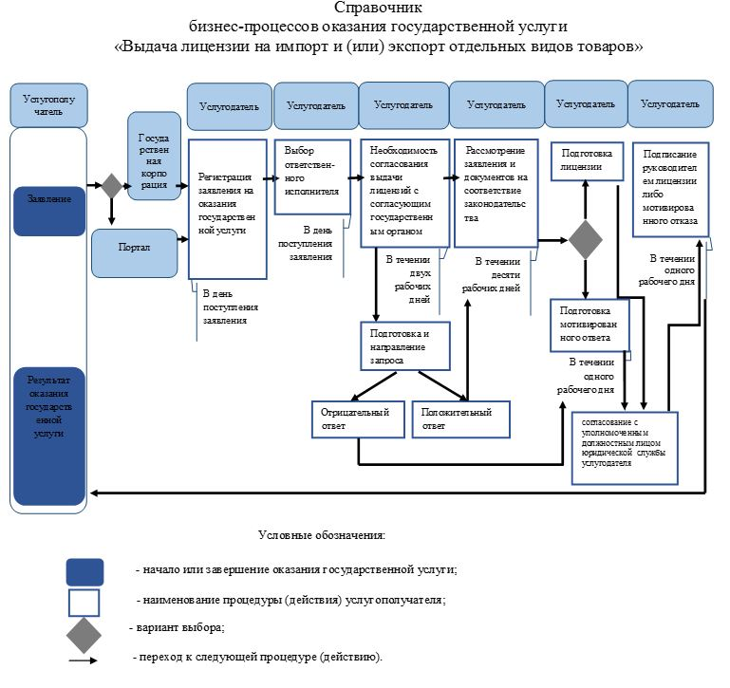

Приложение 2
к приказу Министра национальной
экономики Республики Казахстан
от 26 февраля 2016 года № 107
Приложение 2
к Регламенту государственной услуги
"Выдача лицензии на импорт и (или)
экспорт отдельных видов товаров"
Пошаговые действия и решения через интегрированную систему
Государственной корпорации
Диаграмма № 1 функционального взаимодействия при оказании
государственной услуги через Государственную корпорацию
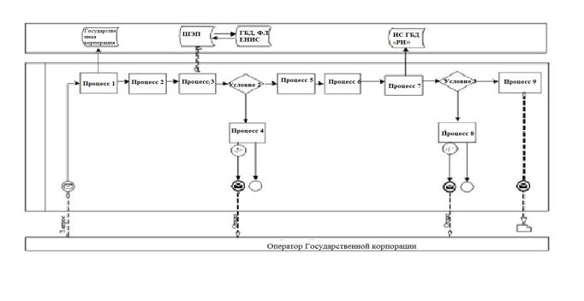

Диаграмма № 2 функционального взаимодействия при оказании
государственной услуги через портал
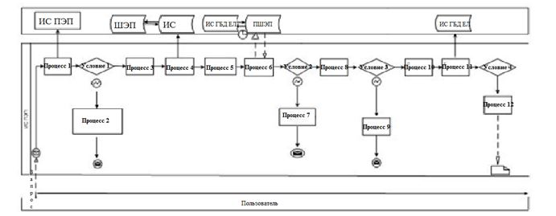

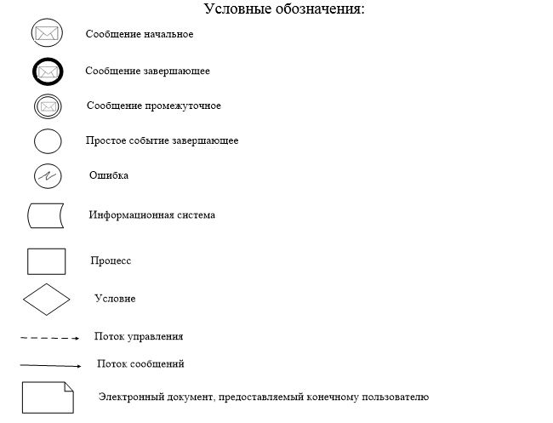

Приложение 3
к приказу Министра национальной
экономики Республики Казахстан
от 26 февраля 2016 года № 107
Приложение 2
к Регламенту государственной услуги
"Выдача разрешения на экспорт и (или)
импорт отдельных видов товаров
на территории Республики Казахстан"
Пошаговые действия и решения через интегрированную систему
Государственной корпорации
Диаграмма № 1 функционального взаимодействия
при оказании государственной услуги через портал
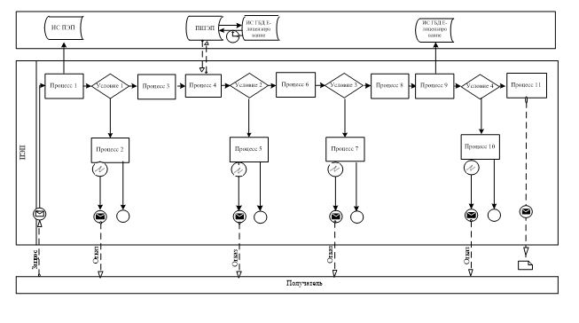
Диаграмма № 2 функционального взаимодействия
при оказании государственной услуги через услугодателя
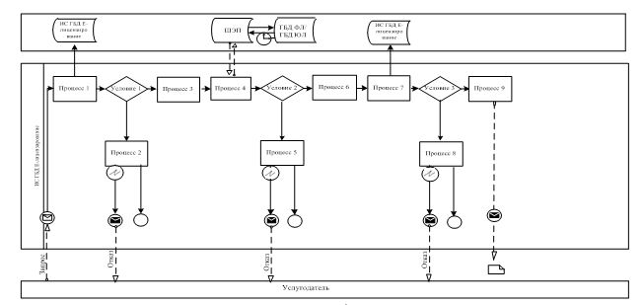

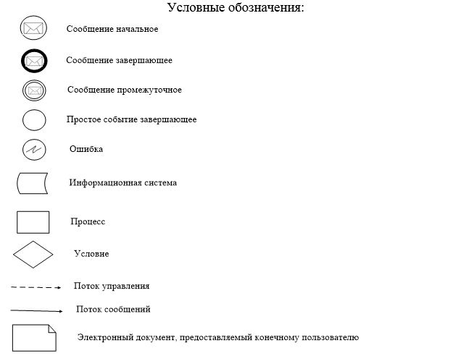

Приложение 4
к приказу Министра национальной
экономики Республики Казахстан
от 26 февраля 2016 года № 107
Приложение 1
к Регламенту государственной услуги
"Выдача лицензии на право занятия
дилерской деятельностью в сфере
товарных бирж"

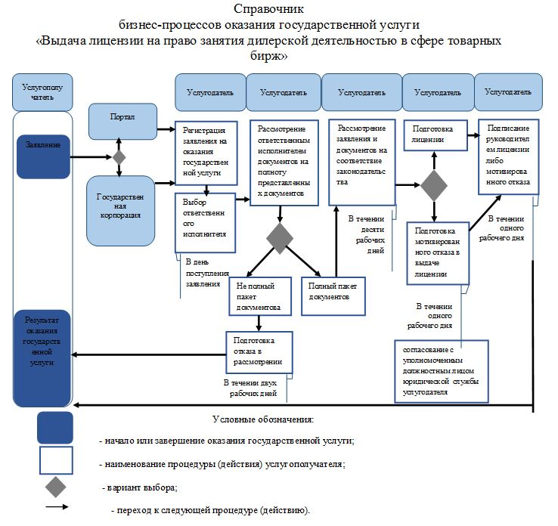

Приложение 5
к приказу Министра национальной
экономики Республики Казахстан
от 26 февраля 2016 года № 107
Приложение 2
к Регламенту государственной услуги
"Выдача лицензии на право занятия
дилерской деятельностью в сфере
товарных бирж"
Пошаговые действия и решения через интегрированную систему
Государственной корпорации
Диаграмма № 1 функционального взаимодействия при оказании
государственной услуги через Государственную корпорацию
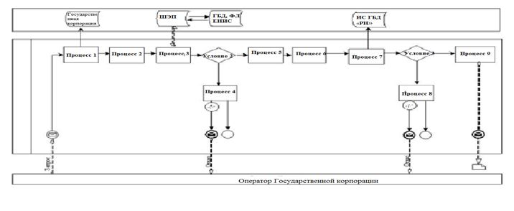
Диаграмма № 2 функционального взаимодействия при оказании
государственной услуги через портал
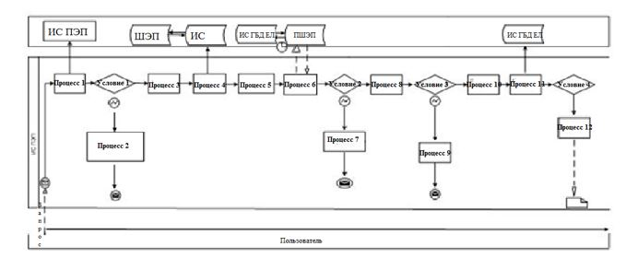

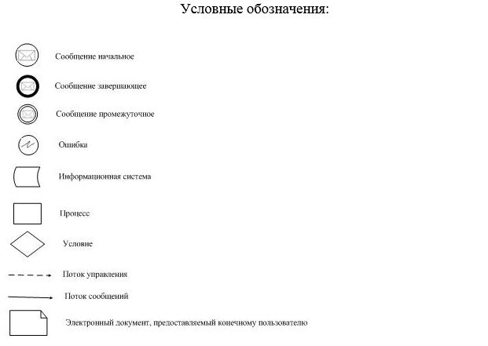

Приложение 6
к приказу Министра национальной
экономики Республики Казахстан
от 26 февраля 2016 года № 107
Приложение 1
к Регламенту государственной услуги
"Выдача лицензии на право занятия
брокерской деятельностью в сфере
товарных бирж"

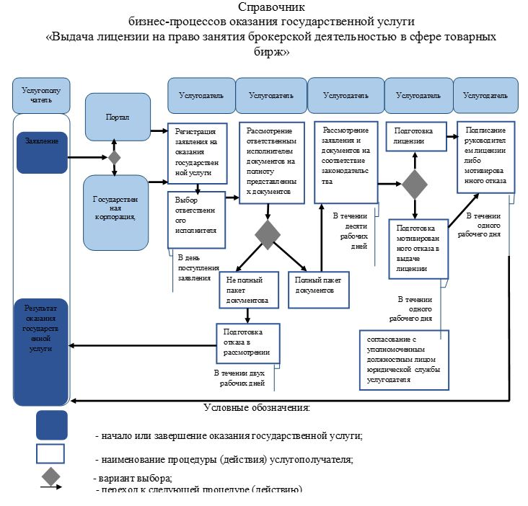

Приложение 7
к приказу Министра национальной
экономики Республики Казахстан
от 26 февраля 2016 года № 107
Приложение 2
к Регламенту государственной услуги
"Выдача лицензии на право занятия
брокерской деятельностью в сфере
товарных бирж"
Пошаговые действия и решения через интегрированную систему
Государственную корпорацию
Диаграмма № 1 функционального взаимодействия при оказании
государственной услуги через Государственную корпорацию
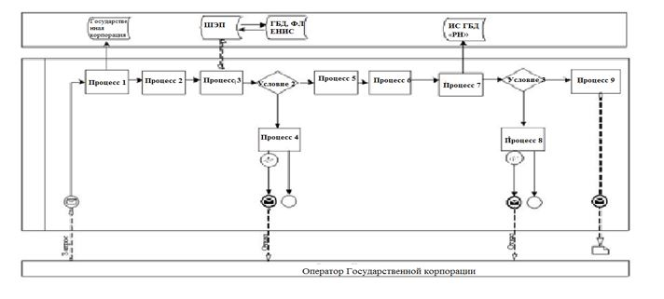
Диаграмма № 2 функционального взаимодействия при оказании
государственной услуги через портал
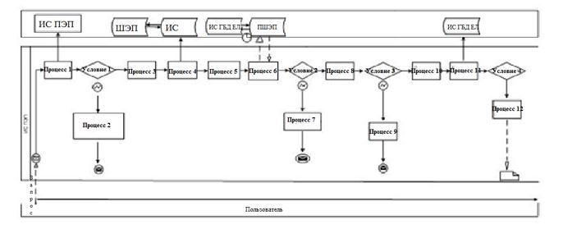

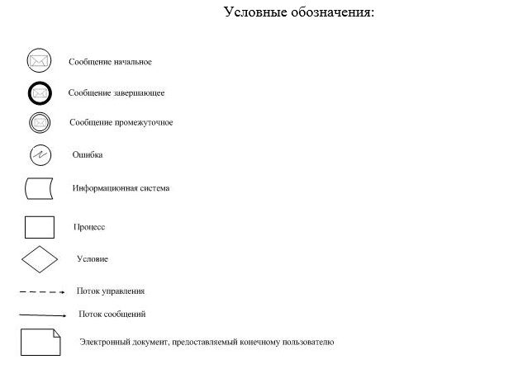

Приложение 8
к приказу Министра национальной
экономики Республики Казахстан
от 26 февраля 2016 года № 107
Приложение 1
к Регламенту государственной услуги
"Выдача лицензии на право занятия
деятельностью товарных бирж"

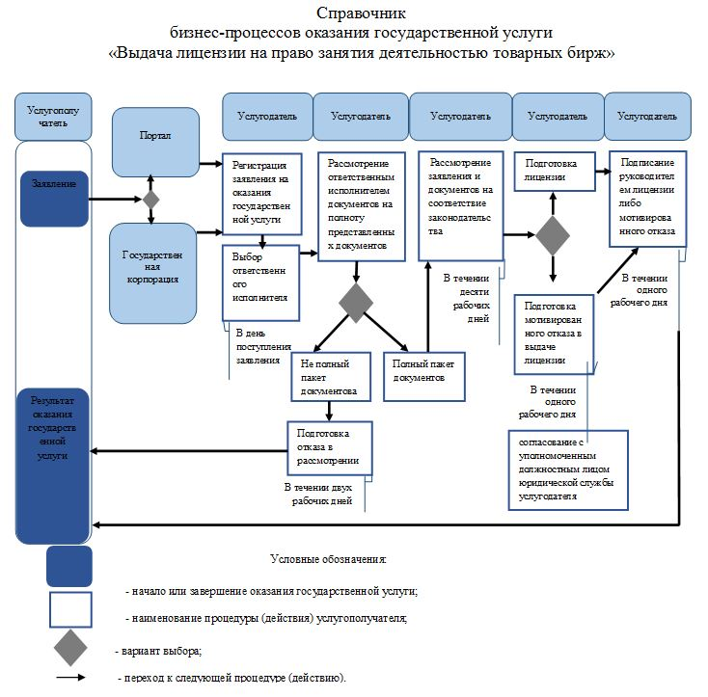

Приложение 9
к приказу Министра национальной
экономики Республики Казахстан
от 26 февраля 2016 года № 107
Приложение 2
к Регламенту государственной услуги
"Выдача лицензии на право занятия
деятельностью товарных бирж"
Пошаговые действия и решения через интегрированную систему
Государственной корпорации
Диаграмма № 1 функционального взаимодействия при оказании
государственной услуги через Государственную корпорацию

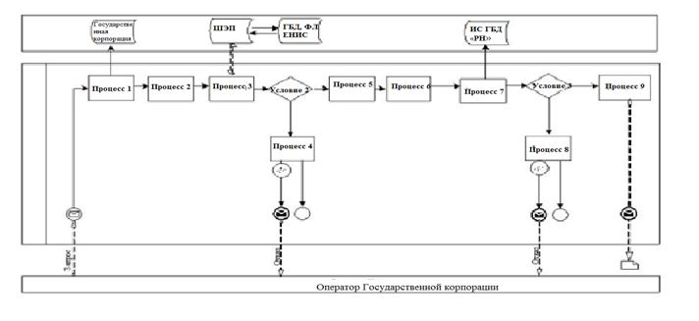
Диаграмма № 2 функционального взаимодействия при оказании
государственной услуги через портал
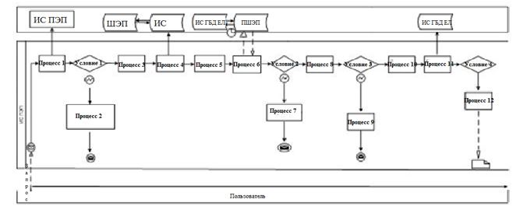

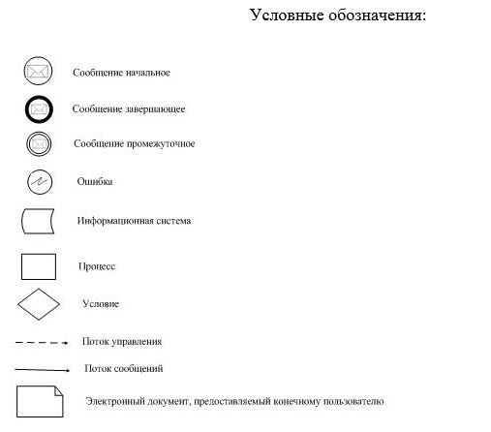

© 2012. РГП на ПХВ «Институт законодательства и правовой информации Республики Казахстан» Министерства юстиции Республики Казахстан

